**ELABORACIÓN DE LOS DIAGRAMAS DEL MODELO DE DOMINIO DEL PROYECTO.**

Fabián Montejo Zabala

Sor Junny Londoño Rivera

Donaldo Andrés Beltrán Prieto

Instructor

Servicio Nacional de Aprendizaje-SENA

ANALISIS Y DESARROLLO DE SOFTWARE (2627038)

Regional Quindío.

2023

**INTRODUCCIÓN.**

En este documento se realizarán varios diagramas, entre ellos diagrama de clase, diagrama de actividades y diagrama de secuencias, diagrama de estado, todos ellos relacionados a nuestro proyecto de Software: Sistema Académico para el registro de Notas en Instituciones Educativas de las Ciudades de Medellín y Bogotá D.C, así como los departamentos de Antioquia y Cundinamarca.

**DIAGRAMAS DE CLASE.**

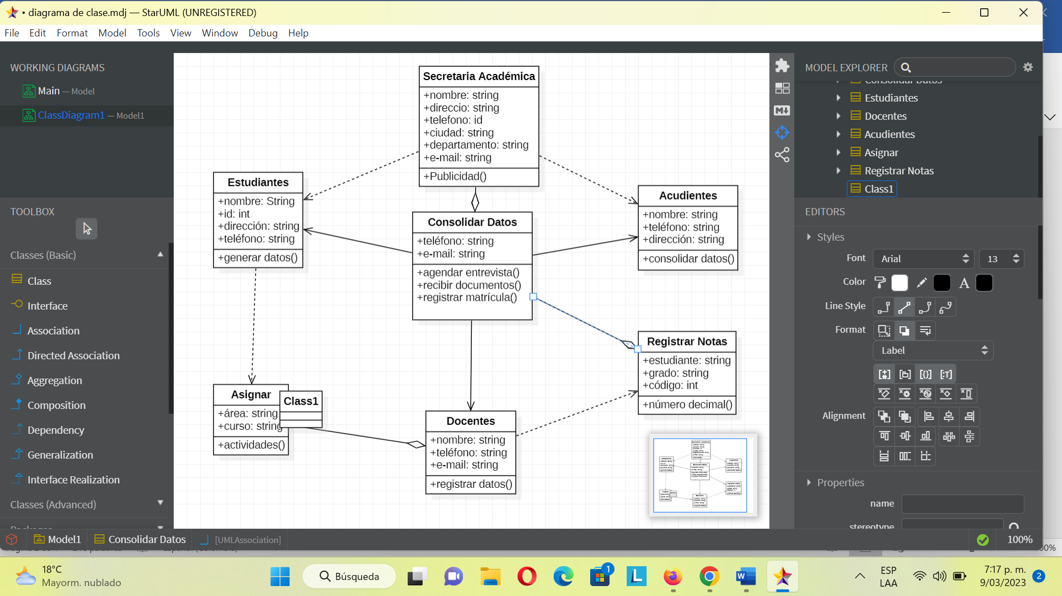

**DIAGRAMA DE SECUENCIA.**

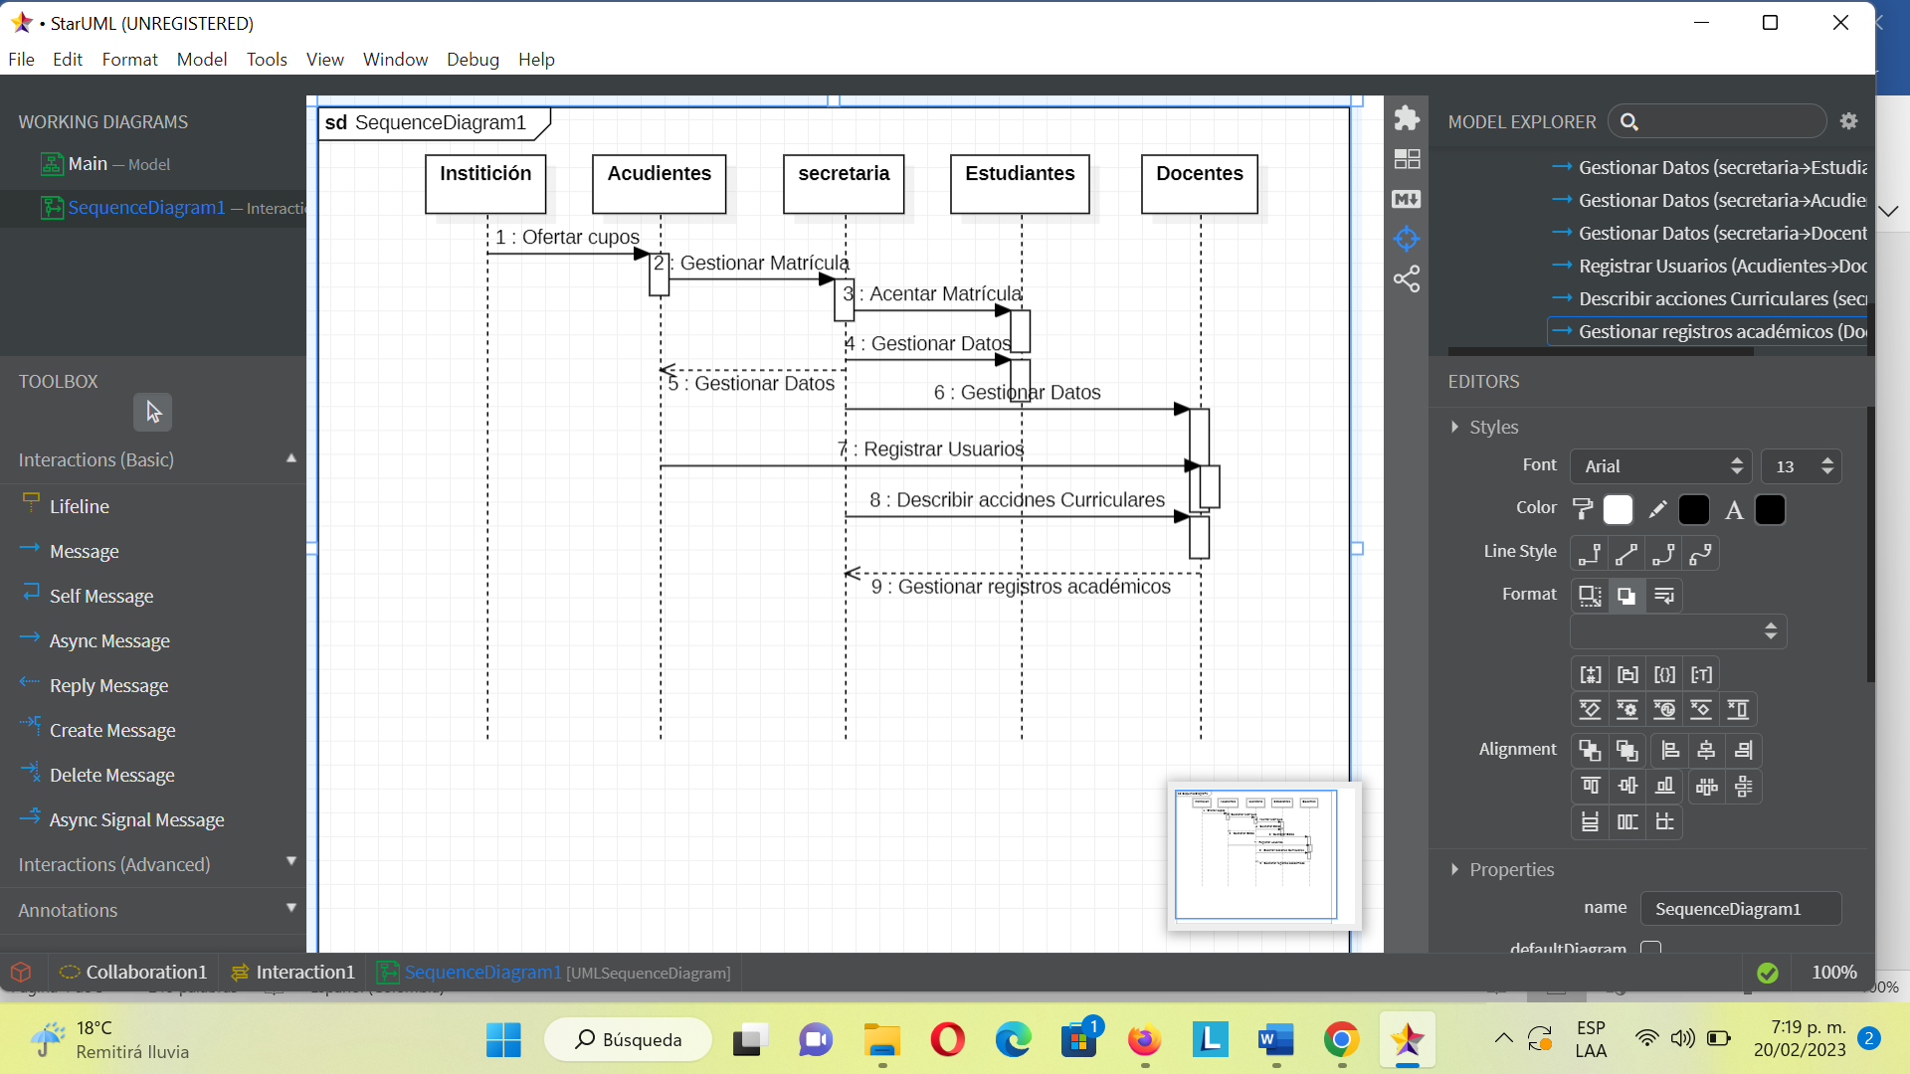

**DIAGRAMA DE ESTADO.**

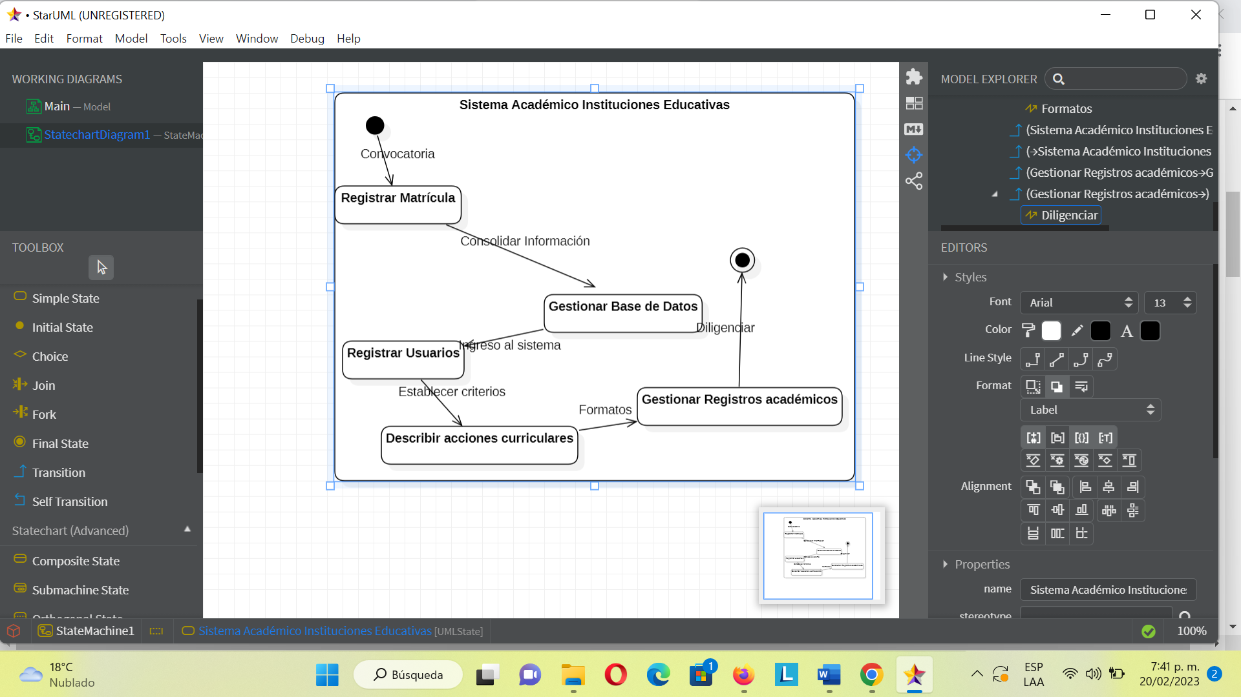

**DIAGRAMA DE ACTIVIDADES.**

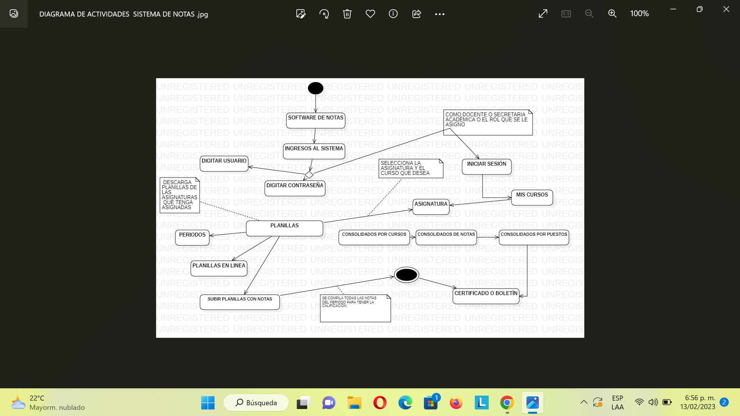

El objetivo de UML es ser capaz de describir el comportamiento de un sistema,

subsistema u operación particular mediante un diagrama de secuencia el cual

muestra la interacción de un conjunto de objetos en una aplicación a través del

tiempo y se modela para cada caso de uso, esto facilita como se distribuyen las

tareas entre los componentes.

**CONCLUSIÓN.**

El objetivo de UML tiene la finalidad de describir el comportamiento de un sistema, subsistema u operación particular mediante diagramas, los cuales muestran la interacción de un conjunto de objetos en una aplicación a través del tiempo y se modela para cada caso de uso, esto facilita como se distribuyen las tareas que le conciernen.